附件2

吉林省省直二级保健对象
慢性病筛查网报系统操作说明

【业务背景】
参保单位进行参保保健人员年度体检申报。
【办理条件】
- 人员在系统中处于正常参保状态。
- 人员类型属于保健对象
【业务功能说明】
- 保健对象申请体检定点医疗机构。
【操作描述】
- 查询未申报：
输入姓名、身份证号等查询条件，或不输入查询条件，点击【查询未申报】按钮，系统自动检索出需要的未进行体检定点医疗机构申报的人员。如下图所示
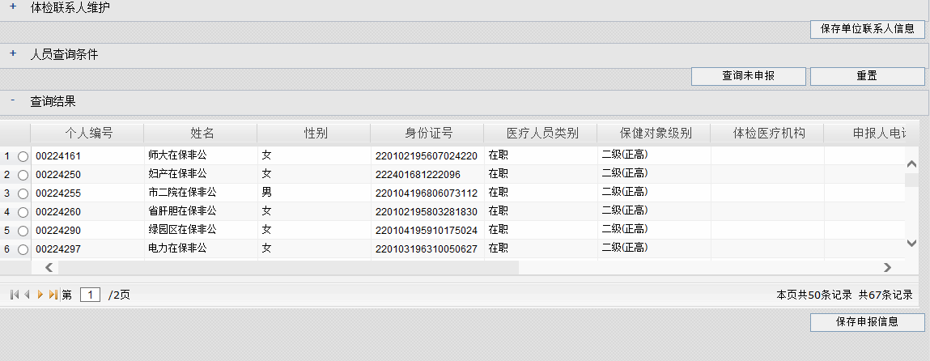
- 申报保存及联系人维护：
  - 联系人维护
在进行【保存申报信息】前，需要维护单位体检联系人信息。
联系人信息必须是两人，并且每个选项都必须填写。
  - 申报
根据人员实际情况选择体检医疗机构，申报人电话。如申报人电话不知晓，可以不填。
(系统默认将上年度申报定点信息填入当前申报人员定点信息中)
  - 保存申报信息
点击【保存申报信息】按钮，完成预申报操作。系统返回操作成功与否的提示信息。如下图所示

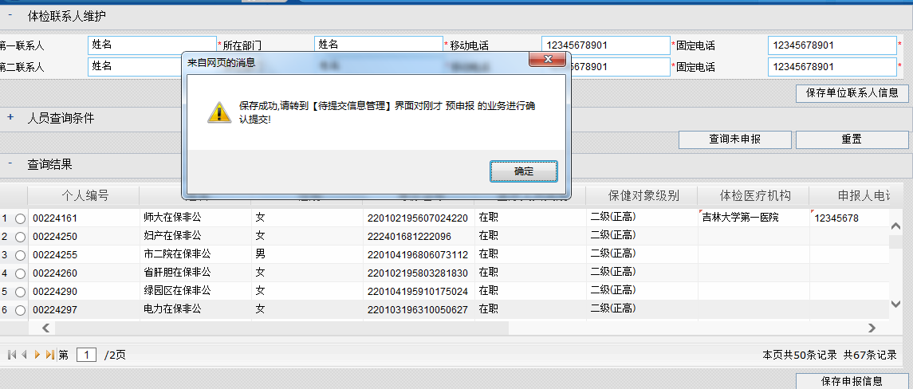

- 提交申报信息
点击屏幕左侧“提交管理”（下图中1号箭头所指位置），选择“待提交信息管理”（下图中2号箭头所指位置）进入提交界面；选择业务类型为体检定点医院申报（下图中3号箭头所指位置），选中待提交数据中需要提交的人员前面的复选框（下图中4号箭头所指位置，由单位批量改为每人一条申报信息），点击【提交确认】按钮（下图中5号箭头所指位置）进行提交操作，提交完的数据将不能修改请谨慎操作。

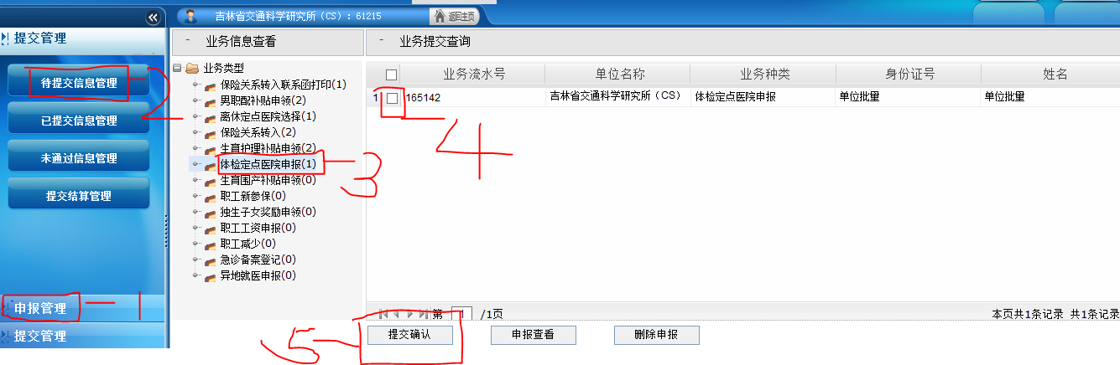

- 查看体检定点医院申报情况
  - 位置
点击屏幕左侧“单位信息查询”（下图中1号箭头所指位置），选择“体检定点医院申报”（下图中2号箭头所指位置）

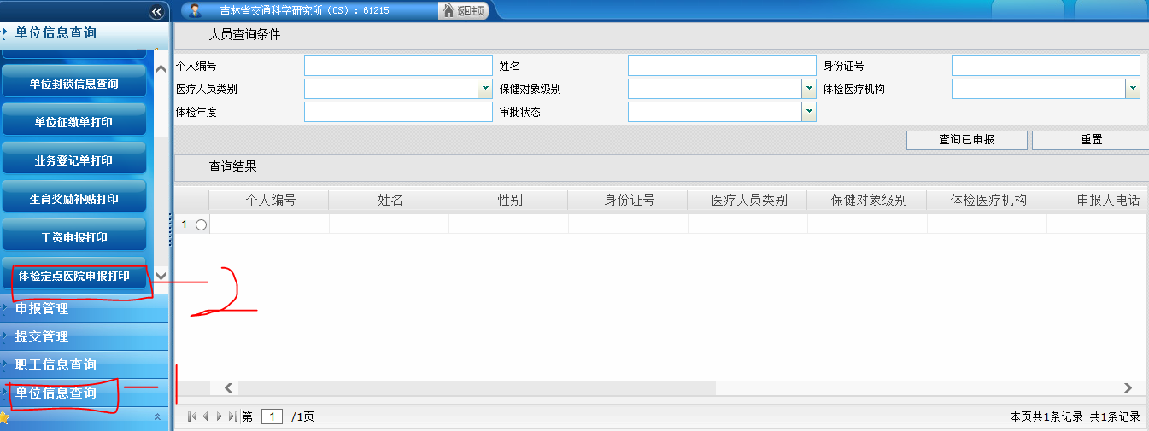

  - 查询
查询：审核通过人员
不输入查询条件，点击【查询已申报】按钮，显示为审核通过人员列表。
查询：已经提交，医保局尚未处理人员
选择查询条件-审批状态为未处理，点击【查询已申报】按钮，显示为未处理人员列表。
  - 打印
根据体检年度、审核状态两个条件的过滤，选择打印的人员范围。
点击【打印筛查定点情况表】按钮，进行申报表的导出或打印。

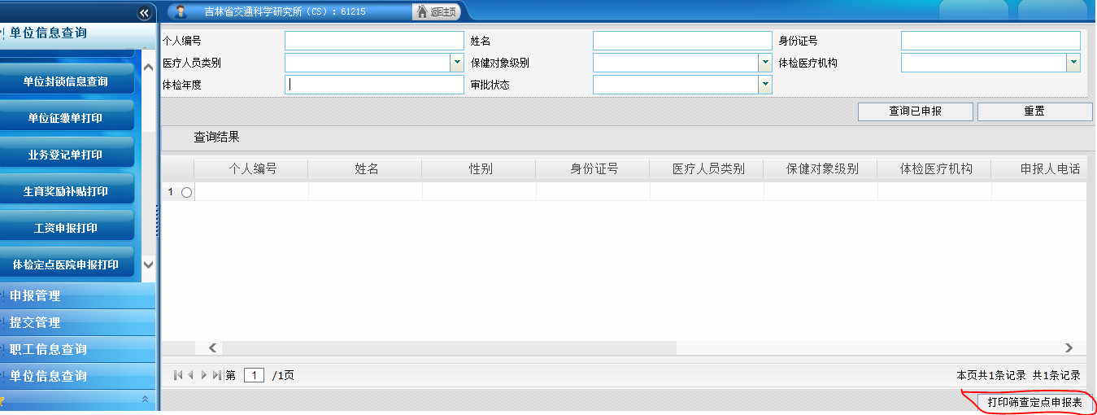

【功能按钮说明】
【查询未申报】查询满足输入条件的人员信息。
【重置】清空输入的查询条件。
【保存申报信息】对界面上录入的信息进行预申报操作。
【打印筛查定点情况表】打印该单位的年度缴费基数申报情况表。
【注意】：
- 体检联系人申报支持多人同时申报；
- 每页录入完后需要进行【保存申报信息】操作，以免录入的数据丢失；
- 可以将单位所有人员工资录入完后统一进行提交操作，提交后的数据将不能修改；
- 体检联系人为申报单位联系人，一次维护即可，非每次申报都要操作。

新增功能说明:

查询保健对象人员缴费不足全年人员,需要与中心征缴部联系进行全年补缴后才可在正常申报中查询到该申报人员,并可进行保健对象定点申报.

